**散拍注意事项：**

1. **散拍费用自理；**
2. **散拍前需要先按《查看采集码途径》查询个人采集码并截图保存；**
3. **散拍有两种方式：一是通过中国图片社官方小程序“高校图像信息采集”实时拍摄完成；二是前往各地散拍点进行拍摄（详见各地散拍点）；拍照时切勿带美瞳、化浓妆、遮挡额头耳朵等，如照片比对不通过，后果自负。（详见操作说明）**

**4、邮寄地址需填写学生本人收件地址，切勿填写学校地址，以免遗失。**

**5、图像采集相关问题咨询大学生采集网客服，客服电话：010-63072281**

**6、7个工作日后登录学信网www.chsi.com.cn查看及核对自己的学历照片及毕业信息是否正确。学生本人收到照片后请妥善保存，并于5月14日—16日期间，与毕业实践总结（专科生）一同交到学校（不接受邮寄）。**



**查看采集码途径**

**第一种途径：学信网学信档案（手机端和电脑端流程一致）**

1.登录学信网学信档案

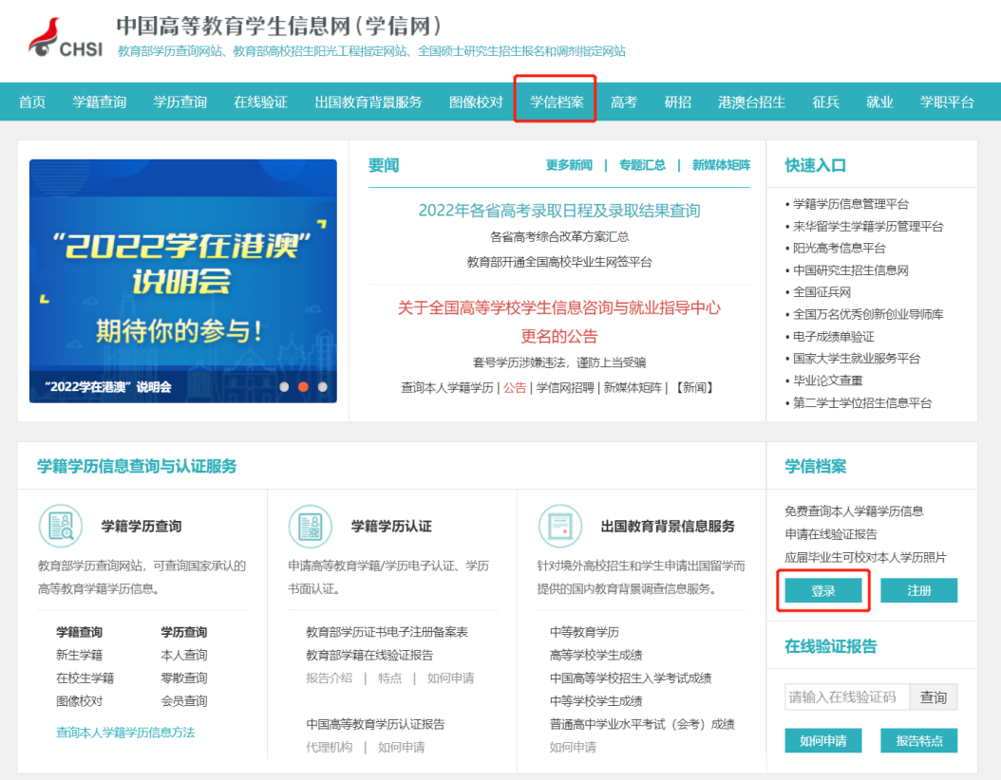

2.查看本人学籍信息

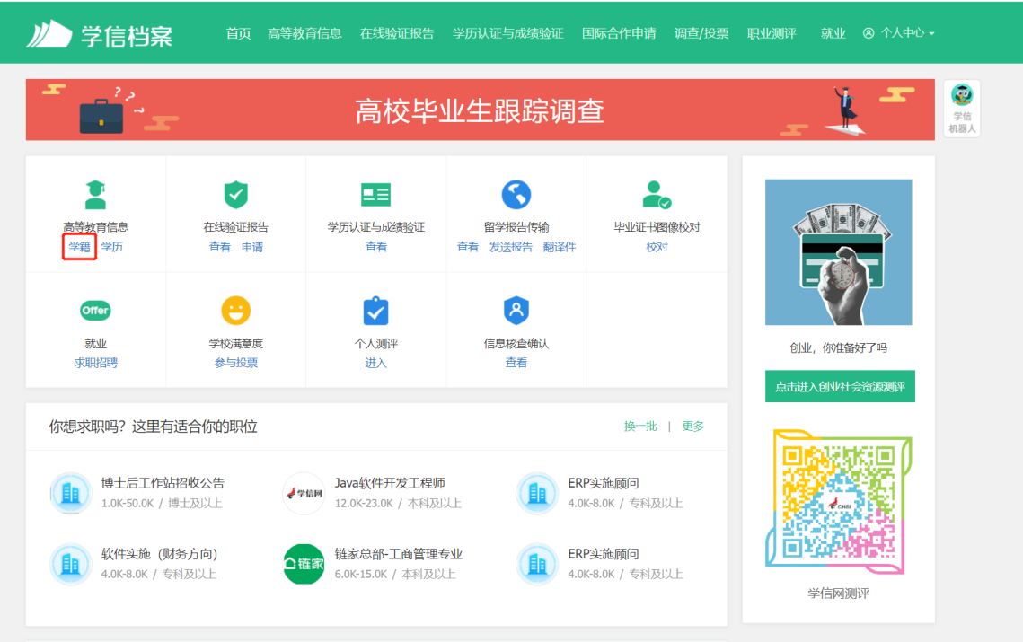

3.选择学籍，查看对应采集码

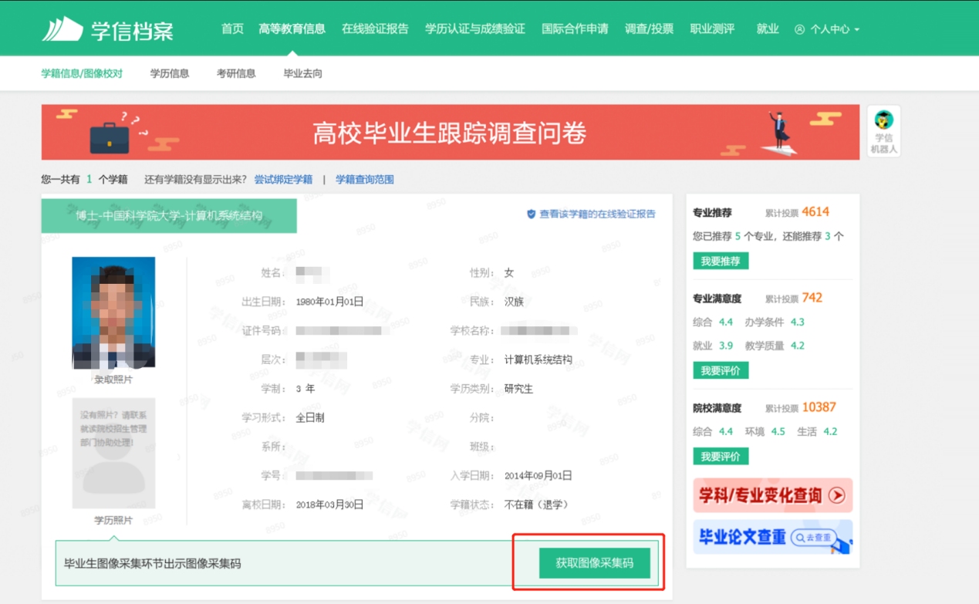

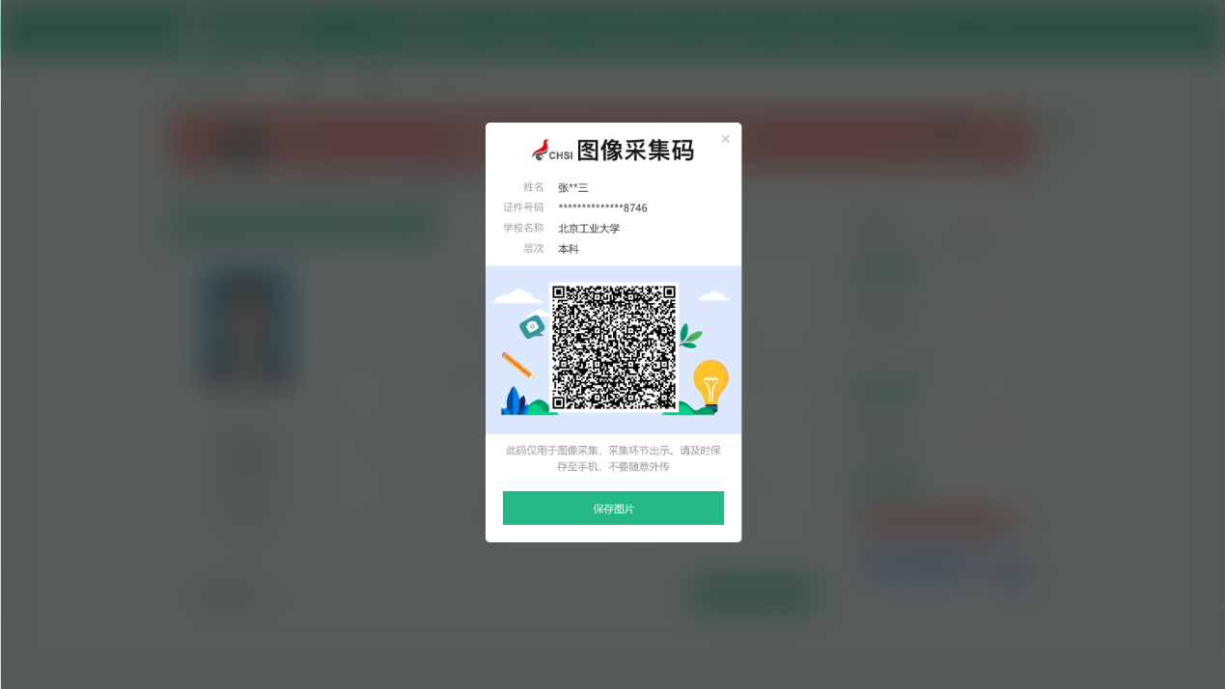

**第二种途径：“学信网”微信公众号**

1.关注学信网公众号，绑定学信网账号，点击“学信账号”，查看学籍学历信息

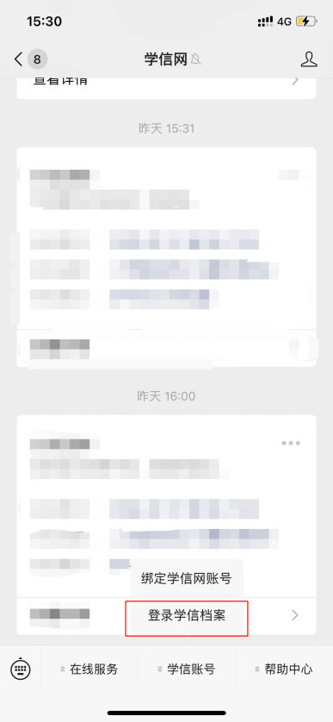 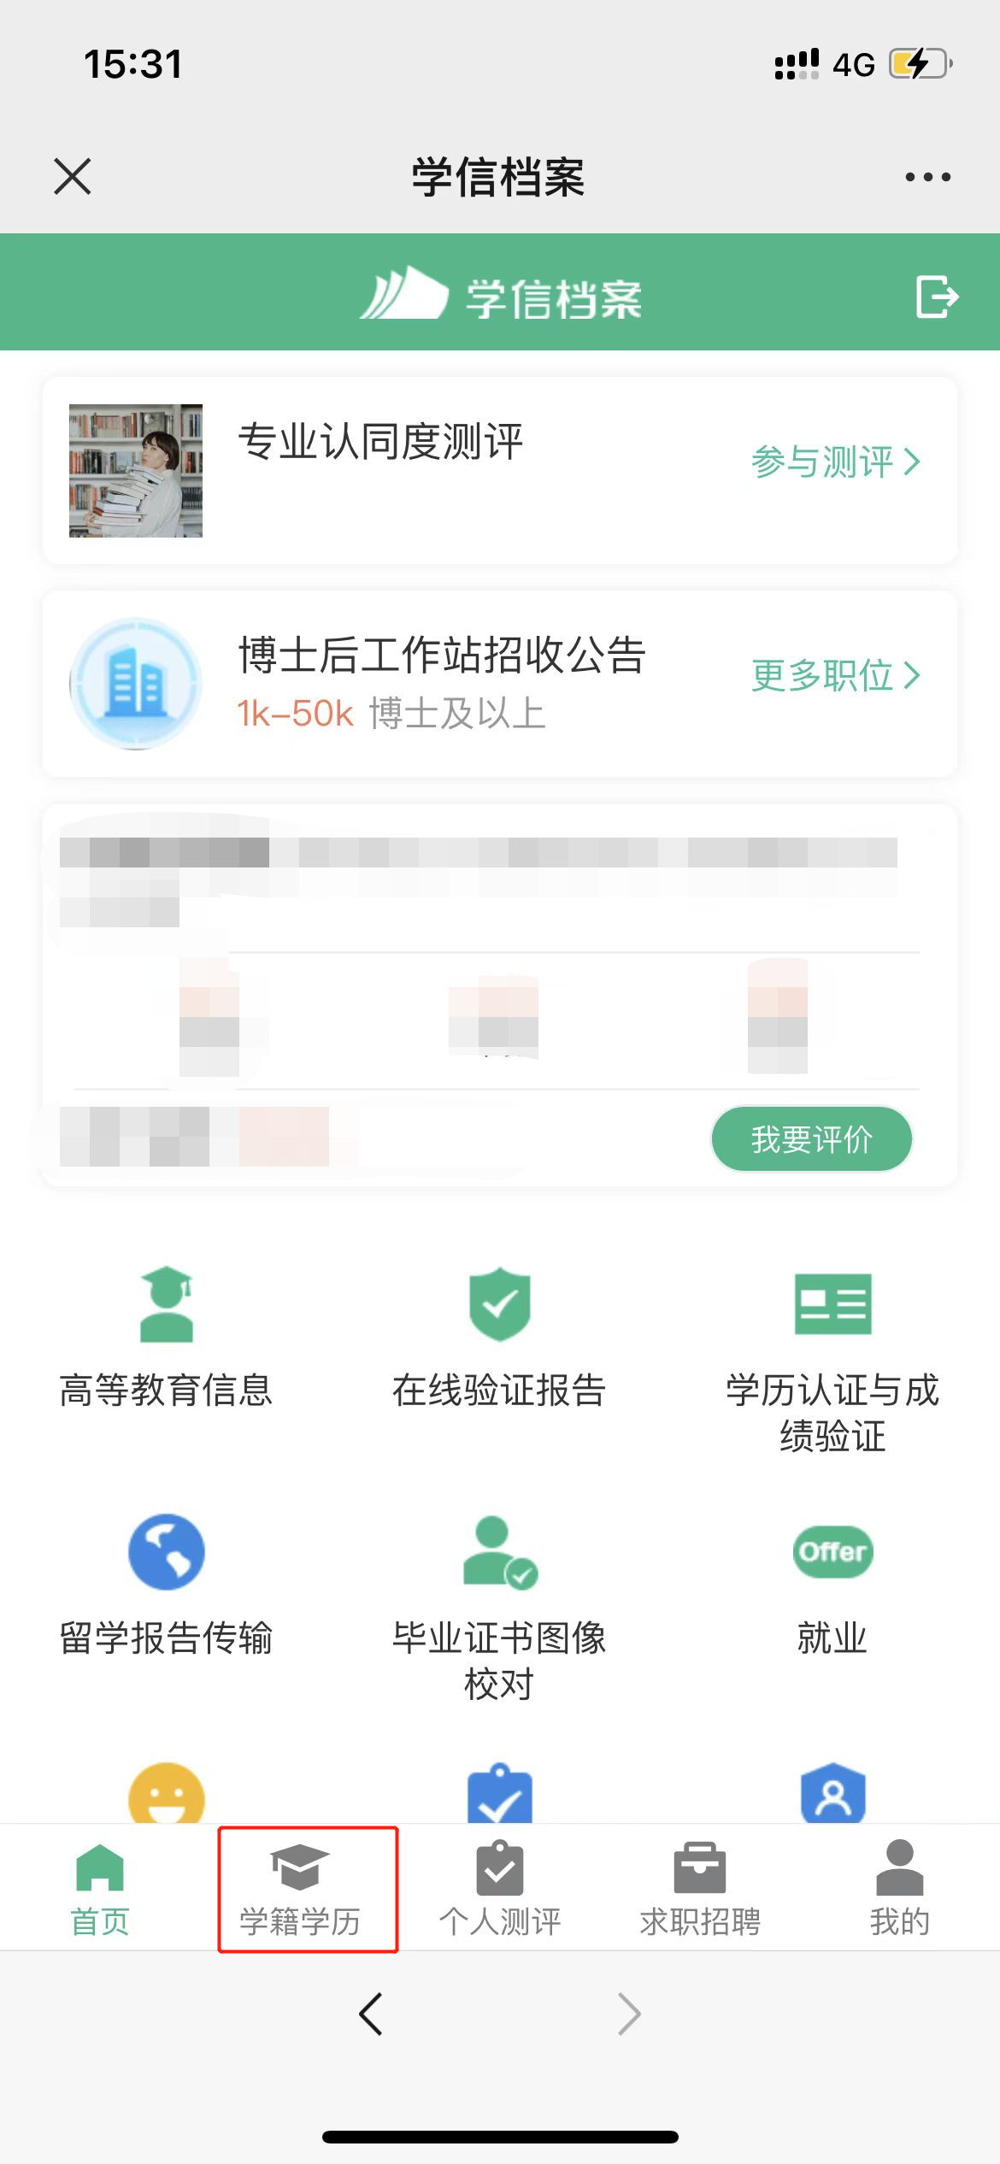

2.选择学籍，查看对应采集码

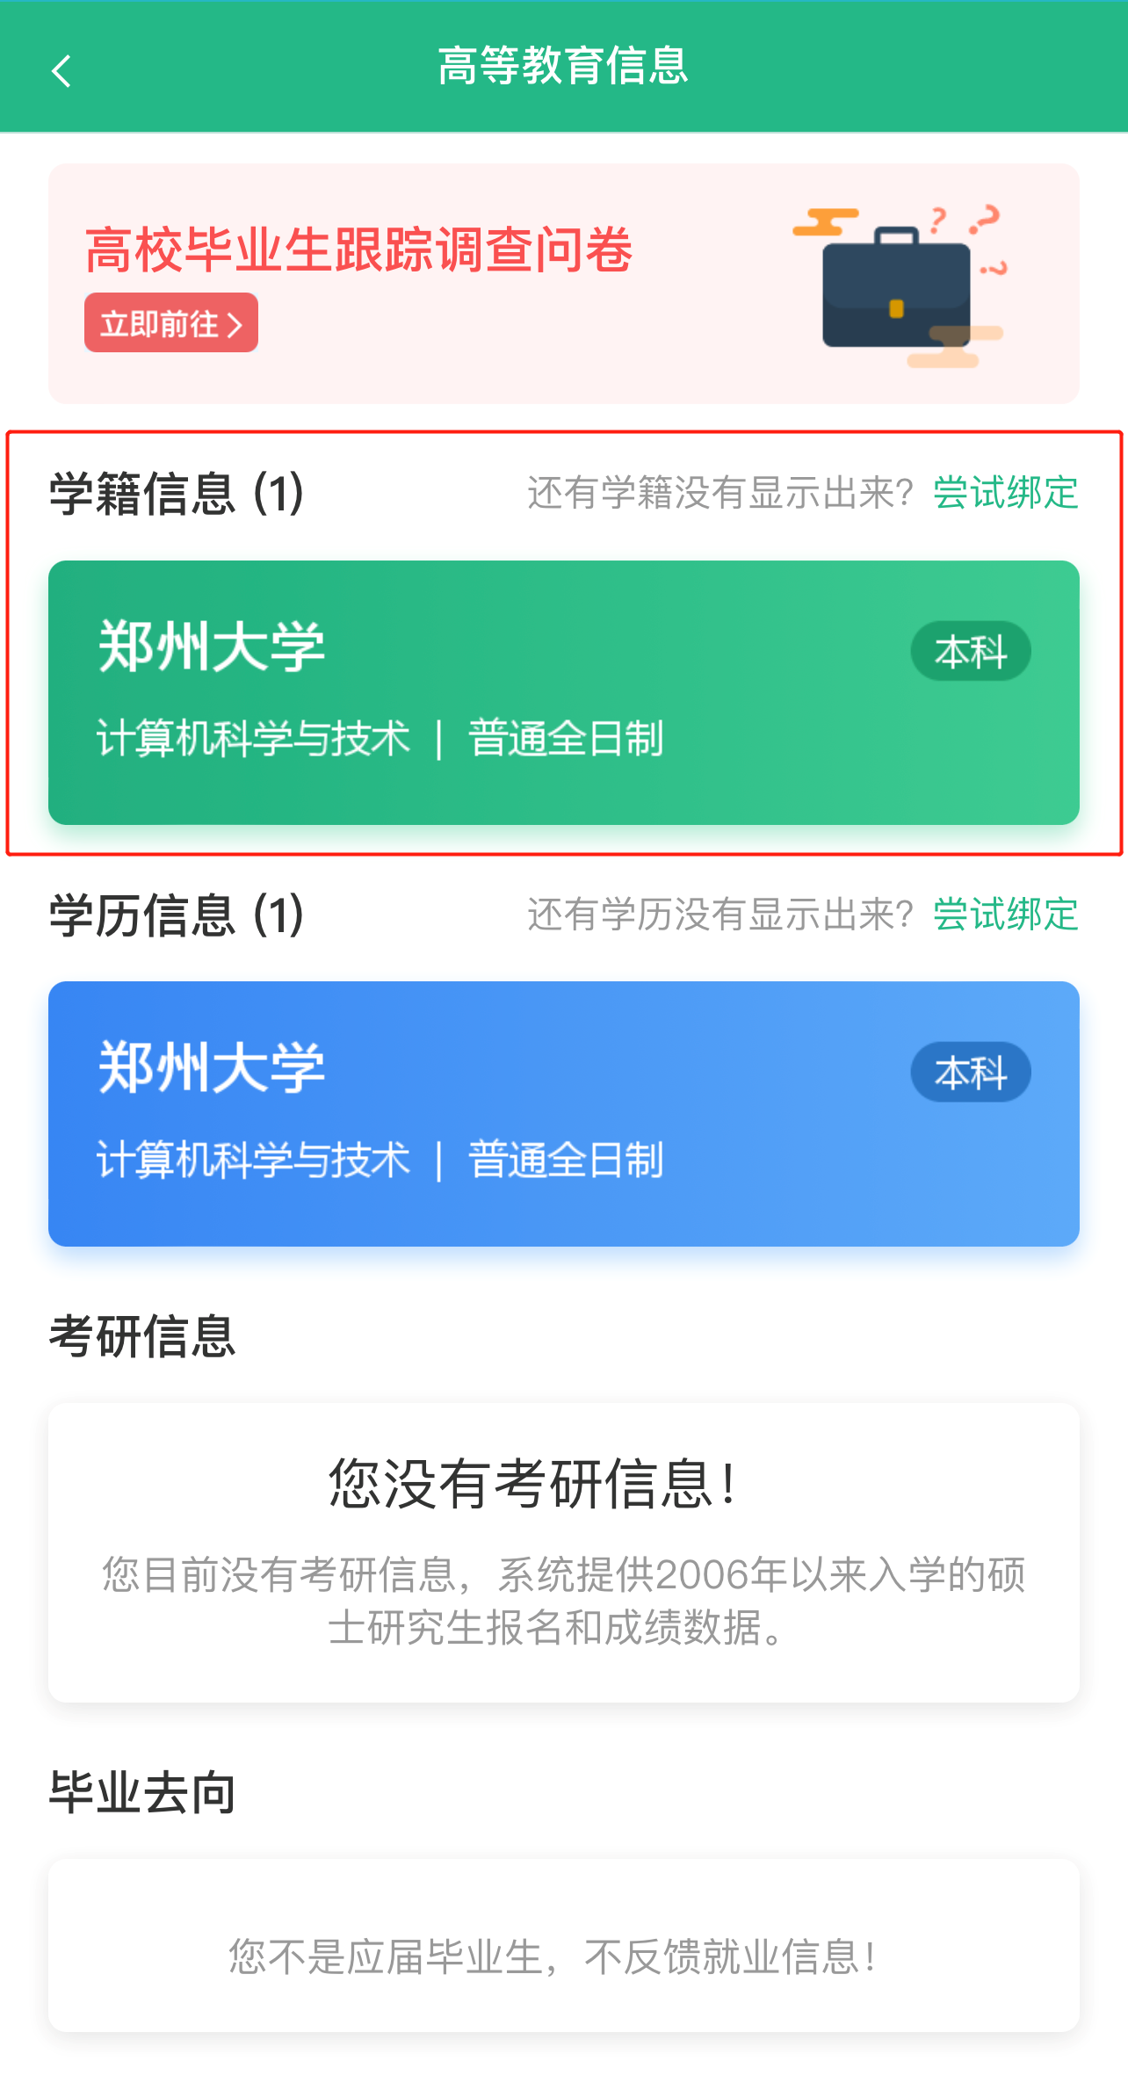 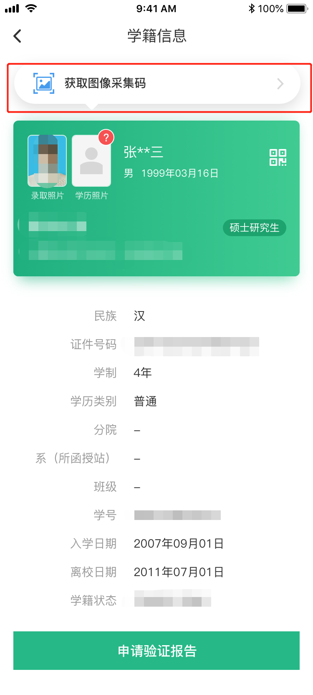

**第三种途径：学信网APP**

1.登录学信网APP，点击“学籍查询”，查看学籍学历信息

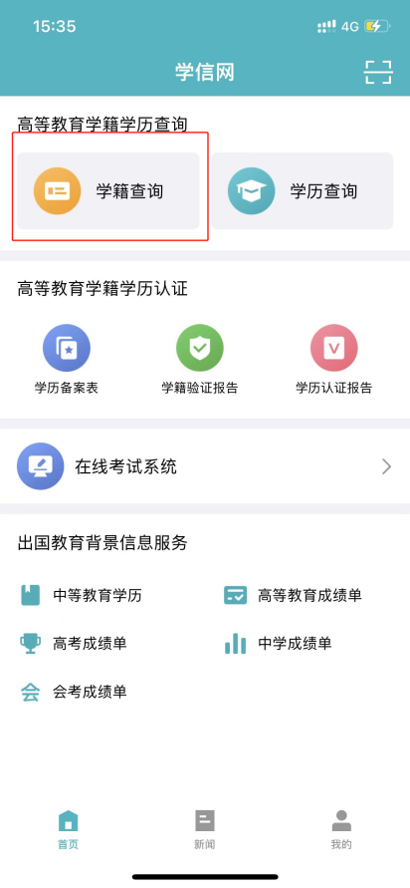 

2.选择学籍，查看对应采集码

 

**高校图像信息采集小程序**

**在微信中，搜索“高校图像信息采集”，出现以下界面，按要求操作即可。**

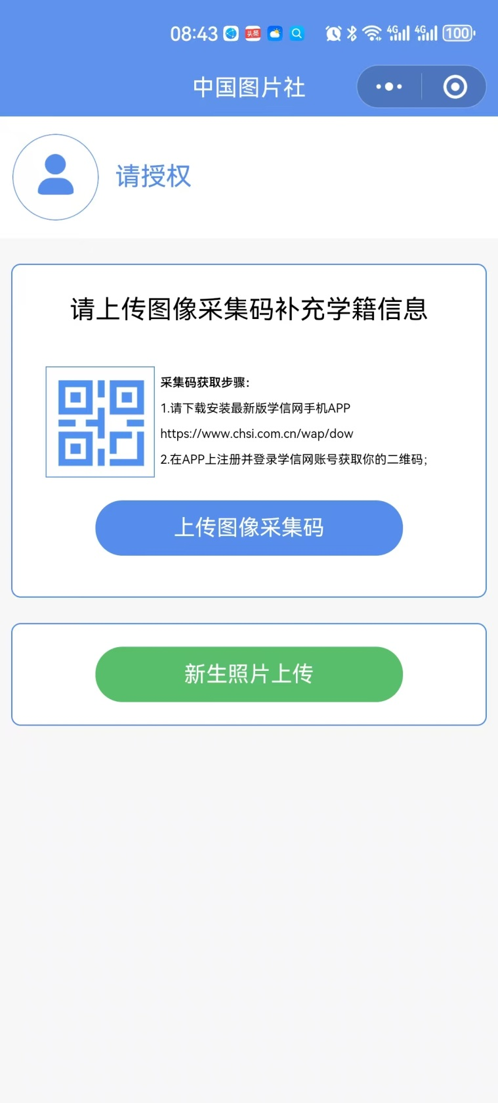

**各地散拍点**

|  |  |  |  |  |
| --- | --- | --- | --- | --- |
| **分社** | **联系人** | **联系方式** | **地址** | **散拍时间** |
| 北京采集中心 | 杨老师 | 010-6307 6145 | 北京市西城区宣武门外大街甲一号环球财讯中心 A座1层大学生图像信息采集中心 | 每周一至周五9：00--17：00（中午不休息） |
| 天津分社 | 李新伦 | 022-27371166 | 天津南开区红日南路环兴科技园A座202(地铁2号线咸阳路站G口步行380米) | 每周二的上午9：00-11：00，下午13：00-15：00 |
| 河北分社 | 马老师 | 0311-85675761 | 河北省石家庄市富强大街怀特商业街东91号新园摄影图片社; 河北省唐山市高新技术开发区时代购物中心B座1310室（请先加QQ群743218856进行咨询） | 每周一至周五，8:30-11:00，14：00-17:00（节假日除外） |
| 山西分社 | 郑秀花 | 0351-4390166/0351-4390166(FAX) | 山西省太原市并州北路110号新华社山西分社 | 每周一至周五（法定节假日除外），上午9：00～11：45，下午15：00～17：30 |
| 内蒙古分社 | 段老师 | 0471-6508484/6664069（办公室） | 内蒙古呼和浩特市新城区哲里木路丽安宾馆一层（公安厅西侧）青安图片社 | 每天采集，具体时间电话咨询（节假日电话咨询） |
| 黑龙江分社 | 郑珊 | 0451-82395587 | 哈尔滨市香坊区珠江路35号 | 每月前五个工作日 ，8:30-11:30，13:30-16:30（7月、8月除外） |
| 吉林分社 | 王东亮 | 0431-85177766 | 长春市修正路987号柯达摄影中心 | 8：30-17：30 （无休息日） |
| 辽宁分社 | 王松 | 024-86901999/024-86893140 | 辽宁省沈阳市浑南区浑南二路1号新华国际公寓D座1-1门网点 | 每周一至周五，具体时间电话咨询（节假日电话咨询） |
| 上海采集中心 | 贾丽娜 | 021-66053836/021-56629328/021-66053836(FAX) | 上海市虹口区虬江支路181号2108室（近四川北路），四川北路公园旁边 | 每周一至周五，9:00-16:00（节假日除外） |
| 浙江分社 | 徐水晶 | 0571-87056260/0571-87056261 | 浙江省杭州市体育场路499号新华社浙江分社附楼301室 | 每周一至周五（法定节假日除外）上午8:30-11:30 ；下午13:00-17:30（无需预约；带上采集码） |
| 安徽分社 | 田锋 | 0551-63699156/63699095 | 合肥市庐阳区六安路99号新华大厦24楼2404室 | 具体时间电话咨询 |
| 福建分社 | 李罡 | 0591-87381633,0591-87818684,15259165883 | 福建省福州市鼓楼区鼓屏路116号 | 具体时间电话咨询（节假日电话咨询） |
| 江西分社 | 刘强 | 0791-83985057/0791-83585079(FAX) | 江西省南昌市红谷滩新区赣江中大道688号 | 每周一至周五，具体时间电话咨询（节假日电话咨询）。 |
| 山东分社 | 于雪 | 0531-82024739、0531-82024793 | 山东省济南市市中区经十一路34号新世界商城 5楼5D-5号（新世界商城南门入口，乘27、28号电梯直达五楼，中华名优小吃城北门入口，乘13、27、28号电梯直达五楼。） | 每周一至周五（法定节假日除外）上午8:30-11:30 ；下午13:00-17:30 |
| 河南分社 | 付雨 | 0371—65975186、0371—65582410 | 河南省郑州市金水区花园路85号（花园路与纬一路交叉口西北角，新闻大厦北侧） | 周一至周五（节假日除外）上午:8:30--12:00下午:14:30--17:30 |
| 湖北分社 | 徐志丹 | 027—68881175、027—68881143 | 湖北省武汉市武昌徐东大街356号 | 每周一至周五，具体时间电话咨询（节假日电话咨询） |
| 湖南分社 | 李晴 | 0731-82250811/0731-82565066 | 湖南省长沙市迎宾路175号新华社湖南分社宿舍区 | 工作日每周一至周五上午9:00 - 12:00 下午 14:00 - 17:00（节假日电话咨询） |
| 广东分社 | 刘柔刚 | 020-83398378、020-83302077 | 广东省广州市越秀区府前路21号204房广东省高等教育学历证书图像信息采集中心 | 周一至周日（非公休假），上午9：00—11：30下午1：30—5：00 |
| 广西分社 | 曾理 | 0771-2086069/0771-5517152(FAX) | 广西壮族自治区南宁市青秀区迎宾路1号 | 每周一至周五上午9：00-12:00 下午14:00-17:00 寒暑假及节假日请提前电话咨询 |
| 海南分社 | 马刚 | 0898-68527569/0898-68527563 | 海口市滨海大道89号新华社办公楼一层（金莲花海景酒店一层大堂） | 线上预约采集（预约时间每周一至周六，寒、暑假及节假日只提供线上采集）。 |
| 四川分社 | 王运华 | 028-86149424 028-86122706 028-86120800 | 四川省成都市青羊区陕西街34号二楼 | 每周一至周五，上午9：00-11：30，下午14：00-16：00 |
| 重庆分社 | 王俊 | 023-89187218/87208 | 重庆市渝北区新南路181号 | 具体时间需电话咨询 |
| 云南分社 | 叶勤 | 0871-64094593、18187109418 | 云南省昆明市五华区篆塘路8号附1号新华楼3楼312室(地图搜“新华楼”) | 每周二至周日，上午9:00-12:00，下午14:00-18:00，逢法定节假日暂停。 |
| 贵州分社 | 夏志明 | 0851-86766923 /0851-88667555 | 贵阳市北京路19号新华苑A栋602室 | 每周一至周五上午9：00-下午17：00（节假日除外） |
| 西藏分社 | 索央 | 0891-6282550/6282531 | 拉萨市朵森格路7号 | 每个月10日和11日（节假日不采集）。 |
| 陕西分社 | 高老师 | 029-87370330 | 陕西省西安市新城区皇城西路20号 | 周一至周六上午8：30-11：30 ；下午14：00-17：00 |
| 甘肃分社 | 王永乐 | 0931-8863079/8716071 | 兰州市城关区东郊巷17号 | 每周周六散拍（上午9：00至下午17：00），其他时间依次到学校集中拍摄（具体时间由学校通知）。另，节假日电话咨询。 |
| 宁夏分社 | 郝建忠 | 0951-2967052 | 宁夏银川市兴庆区文化西街33号 | 每月一、两次，具体时间电话咨询（节假日电话咨询） |
| 青海分社 | 韩方方 | （0971）6236559 / 18997297529 | 青海省西宁市城西区西川南路39号（昆园巷南头） | 每月一天，具体时间电话咨询（节假日电话咨询） |
| 新疆分社 | 王鹏 | 0991-8877906/0991-8805579（FAX） | 新疆乌鲁木齐市光明路北巷2号（新疆生产建设兵团司令部对面） | 每周一至周五，具体时间电话咨询（节假日电话咨询） |